微信小程序开发记录-- TODO 更好的待办小程序

一 选择原因：

这个小程序灵感来源于Microsoft To Do ,这个软件个人认为具有很高的实用性，所以想要做一个相似的小程序，顺便改进一些使用时的痛点（不同待办列表互通性差，不会将任务自动分类添加到对应列表中），以及一些可以改进的点，如添加新功能（倒计时），优化（界面高度自定义）等，针对这些点，我们将进行单独的优化。

功能说明：

二 基本功能：

帮助用户更好的规划任务和计划，可以记录，添加，修改 任务列表 和 任务信息。

三 程序结构：

首页（列表页）：

这里展示所有的列表信息，以及创建列表按键，当你点击按键时，会跳转到全新的列表页面。

列表详情页：

预设：

我的一天：

这里面显示今天的待办，此处的任务是根据用户添加任务时的选择自动添加的，当然也可以手动添加

计划中：

这里会显示所有选择了截止日期的未完成的任务，默认按时间顺序从近到远排序

重要：

这里会显示所有标注了重要的任务

已完成：

这里会显示所有已完成的任务

自定义：

初始为空白状态，右上角有“修改”图标。用户可以通过点击修改按钮，弹出弹窗，在弹窗中进行自定义，可自定义的元素包括：

1. 列表标题

2. 列表背景（包括纯色和预设图片两种选择）

3. 列表图标 （在列表页会显示在列表名称前，用来帮助用户更直观的辨别列表，使用的是emoji）

右下角有“+”图表，点击之后就会进入任务创建页面

任务创建页：

包括任务名称，截止日期（选择性填写，关系到计划中列表），重复（选择性填写，每一天，工作日，每一周，每一年，自定义（可以选择一周的任意天重复），关系到我的一天列表）

任务详情页：

包括备注，以及修改按钮，修改按钮按下之后会进入任务创建页，进行信息的修改

四 开发思路

宏观的开发思路是：页面结构确定 → 基本功能实现 → 功能完善与添加 → 页面的美化

对于每一个部分，不同页面的开发顺序：这个小程序重点是对列表和任务的处理，这两个元素的创建和展示都需要编写页面，整体页面思路大概是：列表展示页（首页）→ 列表创建页、列表详情页（任务展示页）→ 任务创建页、任务详情页，但是考虑到列表的创建需要的元素不是很多，所以将列表创建页集成到列表详情页中，这样算下来，需要编写四个页面，大致按照以上逻辑链顺序编写。

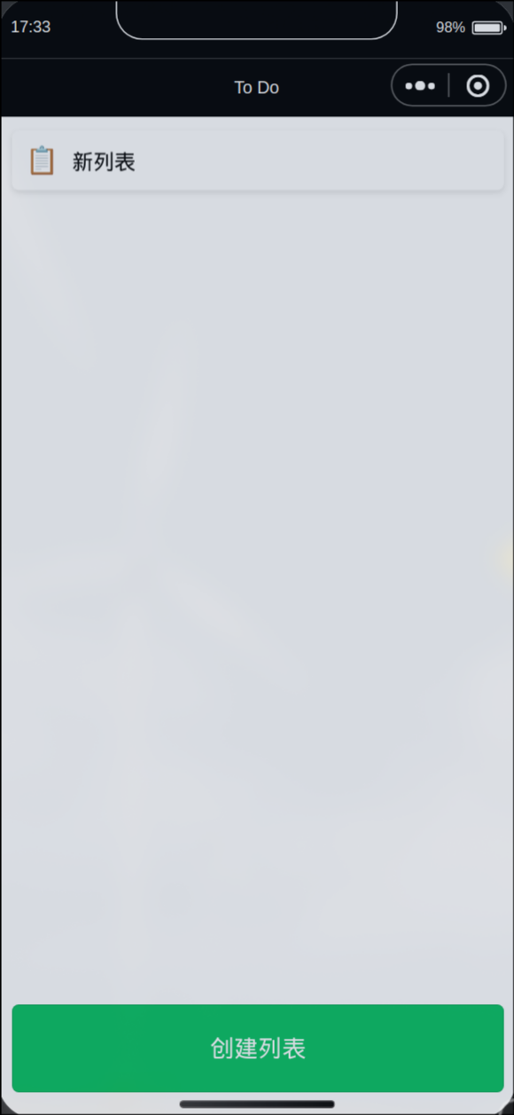

五 开发过程

1. 页面结构确定

首页：页面上方是展示列表的部分，页面下方有一个创建列表的按键

列表详情页：页面上方是列表名称和 修改图标，右下角是添加任务图标

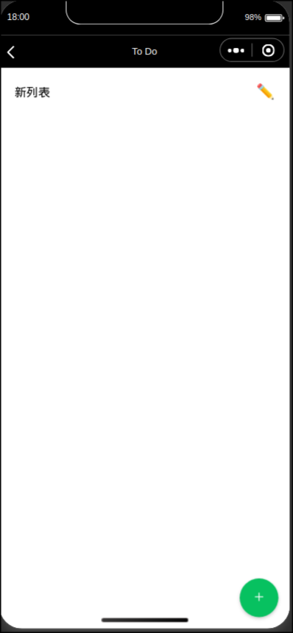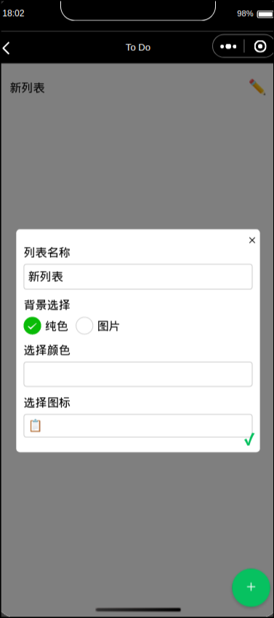

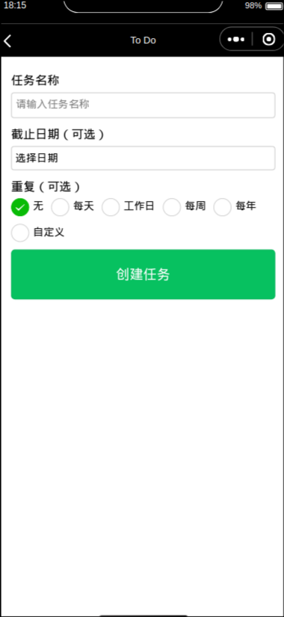

任务创建页

包含任务名称 ，截止日期 ， 重复 以及一个创建任务的图标

任务详情页: 可以对任务添加备注，进行信息的修改

阶段总结：完成了基本的页面结构，接下来需要进行功能的实现，但现在的页面太丑了，所以先提前进行第一次美化，之后再继续功能的实现，毕竟卖相也很重要

2. 第一次美化

思路： 首先选定蓝色为主题色，目前看起来丑的原因是1. 元素布局不平衡，有些页面过于空旷，而有些页面是所有元素聚集在一起 2. 颜色搭配，目前大多是原生颜色绿色以及白色与黑色，比较单调。3. 组件外观，多数组件的默认外观都挺过时的，需要进一步调整 4. 各种元素没有统一的主题，所以处处存在冲突。

解决方案：1. 使用flex布局，调整元素布局，使他们居中或平分 2.调整组件颜色，改成蓝色系的颜色，添加背景 3. 改变组件外观，多加入透明色，以及模糊等效果

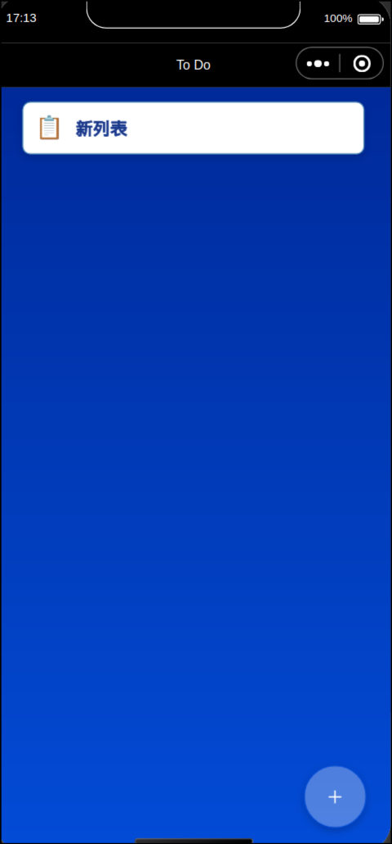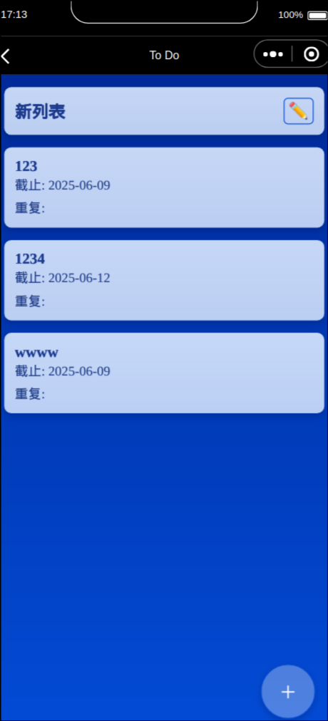

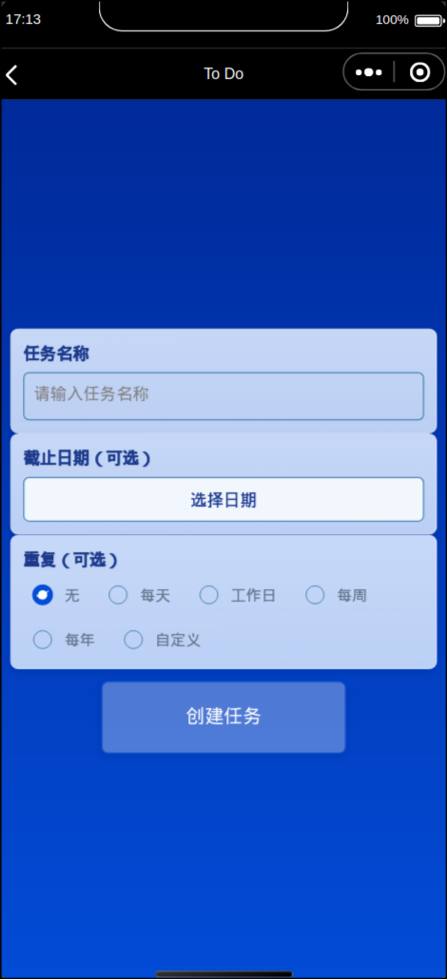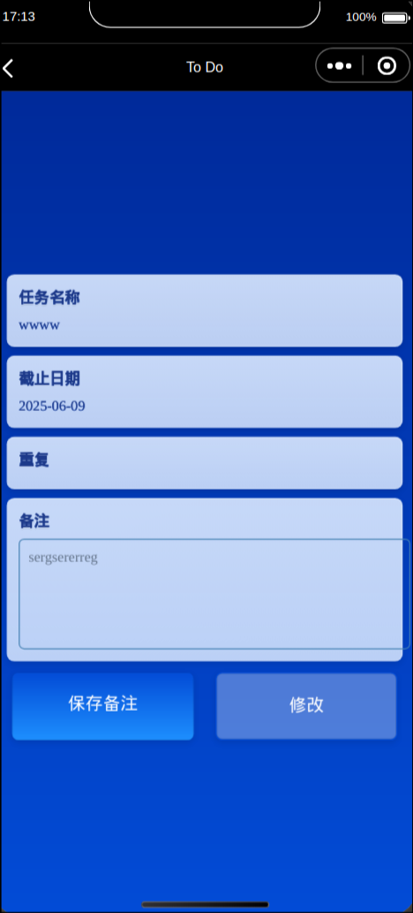

3. 功能实现

目前的程序虽然也可以使用，但是存在许多问题，缺少很多功能，下一步需要做的是完成这些功能，这些功能往往涉及多个页面，所以转变成按功能开发

首先是一些比较基础的功能的开发

（1）退出与保存

为多数页面添加了退出与保存按键，确保不同页面之间的切换与数据保存正常进行

（2）页面自动刷新功能

因为程序里有很多修改功能，在之前的开发过程中发现，很多修改必须得刷新页面才会产生变化

（3）与云开发相关的功能：数据同步，数据更改等  
 用到的云函数：login

负责用户登录，以便将数据上传到云数据库

用到的云数据结构：

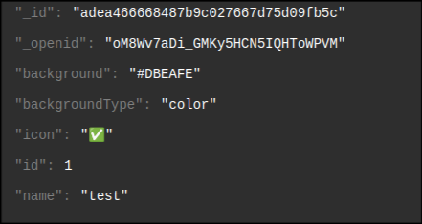 lists:

tasks:

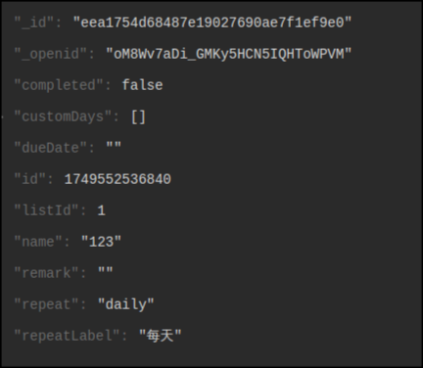

(4) 默认列表功能：

包括我的一天 和 计划中 两个默认列表，这两个列表无法修改和删除，里面的任务是分别按一定规则自动选取的，我的一天是根据用户选择的开始日期与重复计算的，计划中是根据用户是否设置了截止日期自动选取的，

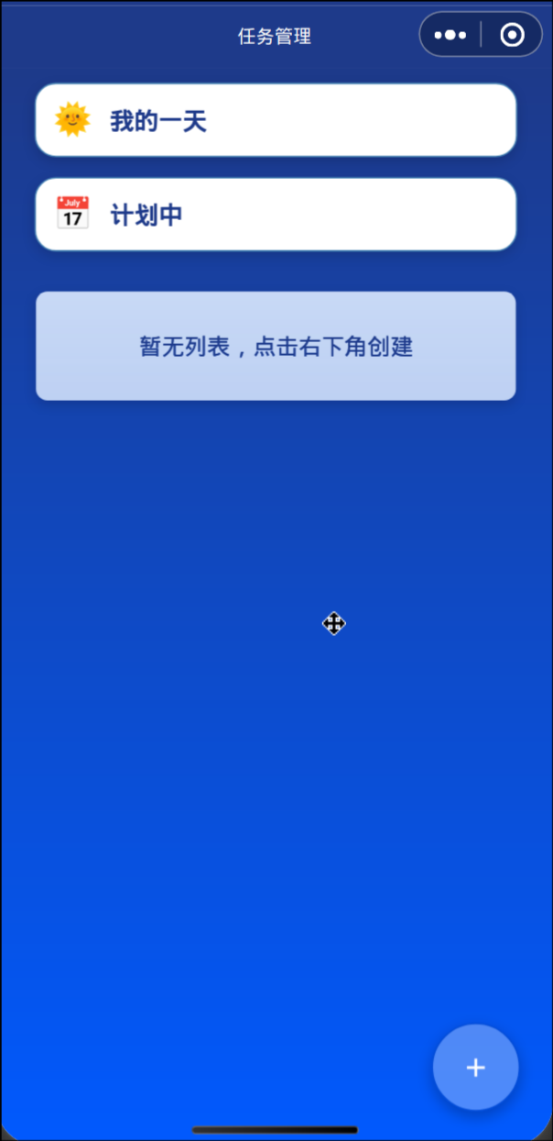

（5）用户信息功能  
通过微信API 获取用户头像与昵称，记录汇总未完成的任务数量和已完成的任务数量。

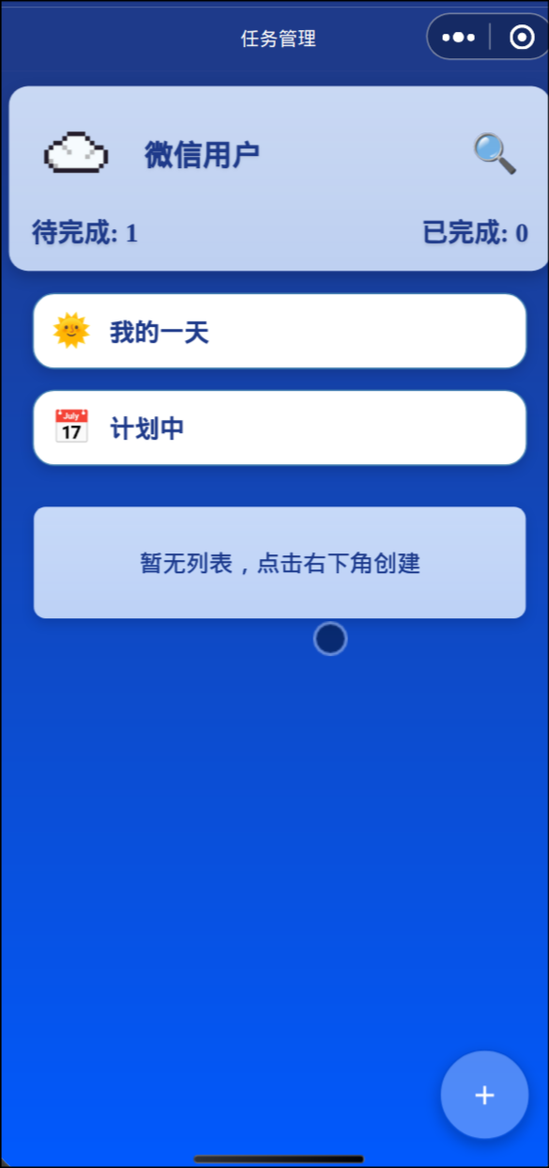

（6）搜索功能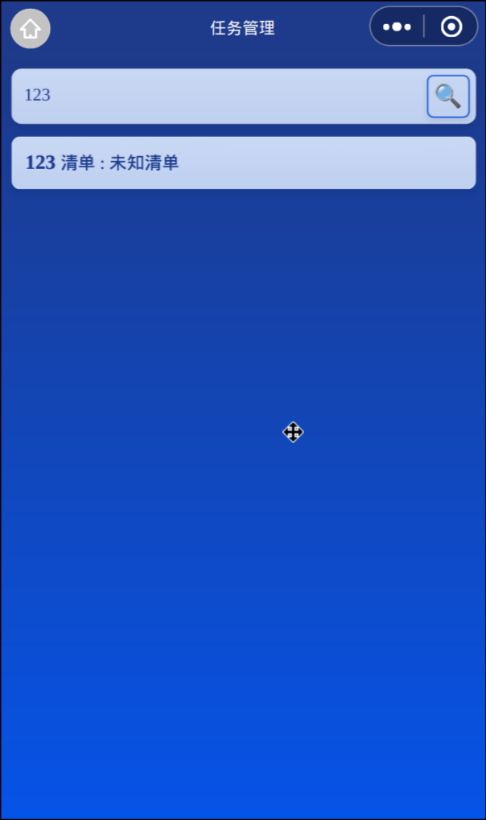  
 点击放大镜可以跳转到搜索界面，这个界面是为了功能完善新写的，搜索规则是按照

任务名称搜索。

期自动选取